ФЕДЕРАЛЬНОЕ АГЕНСТВО СВЯЗИ

ФЕДЕРАЛЬНОЕ ГОСУДАРСТВЕННОЕ ОБРАЗОВАТЕЛЬНОЕ

ОРДЕНА ТРУДОВОГО КРАСНОГО ЗНАМЕНИ

БЮДЖЕТНОЕ УЧРЕЖДЕНИЕ ВЫСШЕГО ПРОФЕССИОНАЛЬНОГО

ОБРАЗОВАНИЯ

МОСКОВСКИЙ ТЕХНИЧЕСКИЙ УНИВЕРСИТЕТ СВЯЗИ И ИНФОРМАТИКИ

(МТУСИ)

Лабораторная работа № 2

по дисциплине «Основы программирования в корпоративных информационных системах»

Выполнил студент группы БВТ2204   
Иванов Евгений Михайлович

Проверил:   
Колобенина Д.С.

Москва 2024

Содержание

1. Цель работы
2. Ход работы
3. Вывод
4. Цель работы
5. С помощью Синтакс-помощника выбрать по 4 метода для типов Строка, Число, Дата. Проверить и проанализировать результаты работы.
6. Решить задачи:
   1. Преобразовать строку из формата «иВаноВ П.и.» в формат «Иванов П.И.». Реализовать универсальный алгоритм, то есть он должен работать для любой ФИО, заданной в переменную.
   2. Вычислить выражение sin(ln x) / х2, где х – задается в переменной
   3. Найти год, заданный строкой и датой. Пример: «20220901000000» и ‘20220901000000’ – результат «2022».
   4. Убрать абсолютно все знаки препинания из стиха:

«Точка ставится в конце.  
Правда же, подружки?  
Если точки на лице,  
Их зовут веснушки.»

* 1. Из стихотворения 2.4 с каждой строки получить по N символов.
  2. Используя символы Unicode вывести строку «Платформа 1С:Предприятие 8.3».
  3. Вычислите выражение: sin2a + cos2a – 2\*a7, где а – задается в переменной
  4. Вычислить a / b – целую и дробную части
  5. Из одной и той же даты получить начало и конец года, квартала, месяца, недели, дня, часа, минуты
  6. Определить каким по счету днем в году является дата (задается студентом на его выбор)

1. Ход работы
2. С помощью Синтакс-помощника выбрать по 4 метода для типов Строка, Число, Дата. Проверить и проанализировать результаты работы.
   1. Тип Срока
      1. Код

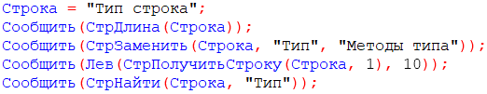

Рисунок 1 – Код

* + 1. Вывод

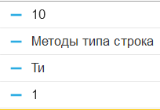

Рисунок 2 – Вывод

* 1. Тип Число
     1. Код

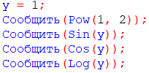

Рисунок 3 – Код

* + 1. Вывод

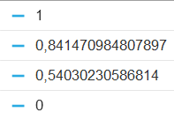

Рисунок 4 – Вывод

* 1. Тип Дата
     1. Код

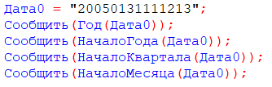

Рисунок 5 – Код

* + 1. Вывод

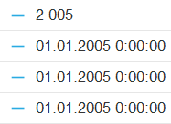

Рисунок 6 – Вывод

1. Преобразовать строку из формата «иВаноВ П.и.» в формат «Иванов П.И.». Реализовать универсальный алгоритм, то есть он должен работать для любой ФИО, заданной в переменную.
   1. Код



Рисунок 7 – Код

* 1. Вывод



Рисунок 8 – Вывод

1. Вычислить выражение sin(ln x) / х2, где х – задается в переменной
   1. Код

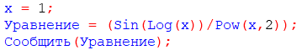

Рисунок 9 – Код

* 1. Вывод



Рисунок 10 – Вывод

1. Найти год, заданный строкой и датой. Пример: «20220901000000» и ‘20220901000000’ – результат «2022».
   1. Код

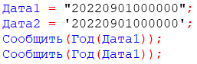

Рисунок 11 – Код

* 1. Вывод

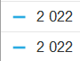

Рисунок 12 – Вывод

1. Убрать абсолютно все знаки препинания из стиха:

«Точка ставится в конце.  
Правда же, подружки?  
Если точки на лице,  
Их зовут веснушки.»

* 1. Код

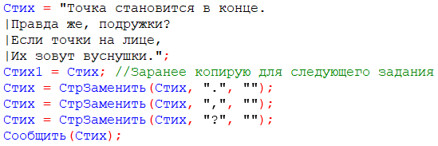

Рисунок 13 – Код

* 1. Вывод

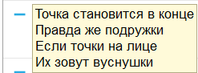

Рисунок 14 – Вывод

1. Из стихотворения 2.4 с каждой строки получить по N символов.
   1. Код

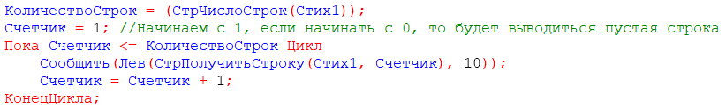

Рисунок 15 – Код

* 1. Вывод

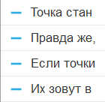

Рисунок 16 – Вывод

1. Используя символы Unicode вывести строку «Платформа 1С:Предприятие 8.3».
   1. Код

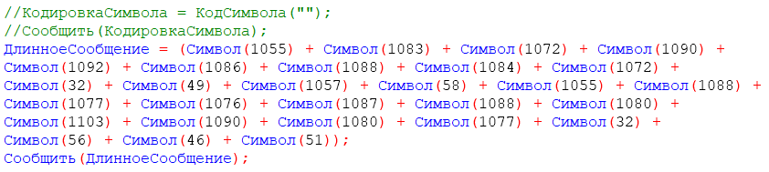

Рисунок 17 – Код

* 1. Вывод



Рисунок 18 – Вывод

1. Вычислите выражение: sin2a + cos2a – 2\*a7, где а – задается в переменной
   1. Код



Рисунок 19 – Код

* 1. Вывод



Рисунок 20 – Вывод

1. Вычислить a / b – целую и дробную части
   1. Код

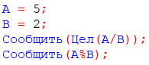

Рисунок 21 – Код

* 1. Вывод



Рисунок 22 – Вывод

1. Из одной и той же даты получить начало и конец года, квартала, месяца, недели, дня, часа, минуты
   1. Код

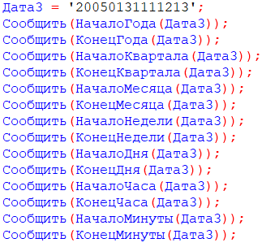

Рисунок 23 – Код

* 1. Вывод

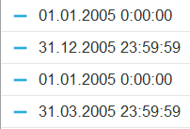

Рисунок 24 – Вывод

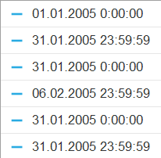

Рисунок 25 – Вывод

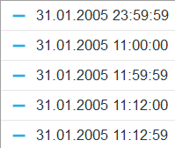

Рисунок 26 – Вывод

1. Определить каким по счету днем в году является дата (задается студентом на его выбор).
   1. Код



Рисунок 27 – Код

* 1. Вывод



Рисунок 28 – Вывод

1. Вывод

В ходе выполнения лабораторной работы были изучены и применены возможности платформы 1С для работы с различными типами данных, выражениями и встроенными функциями. Были выполнены задания, направленные на преобразование строк, выполнение математических вычислений, обработку дат и текстов, а также использование символов Unicode.

Работа позволила закрепить навыки программирования в 1С, включая анализ результатов выполнения методов для различных типов данных и решение практических задач с использованием встроенных функций. Полученные результаты подтвердили эффективность платформы для автоматизации задач и обработки данных, а также улучшили понимание принципов работы с выражениями и операциями в 1С.